Himalaya Yayınevi Tanıtım Bülteni
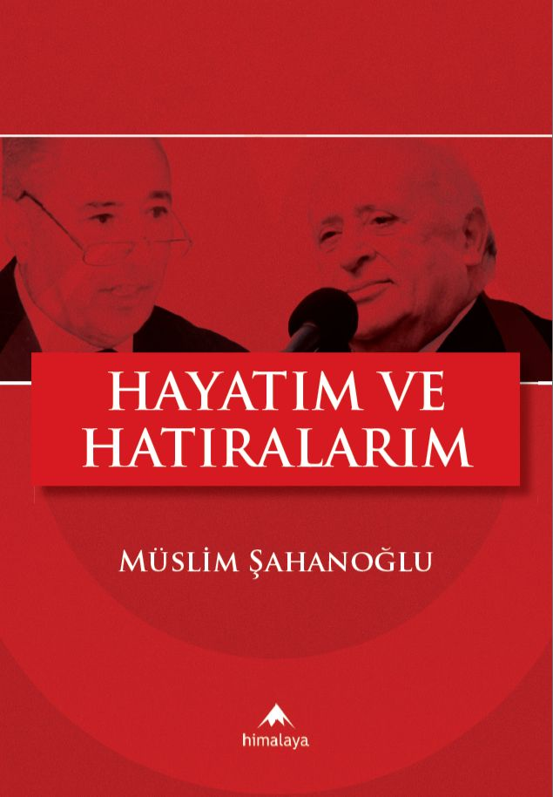 | Eser Adı: Hayatım ve Hatıralarım  Yazar Adı: Müslim Şahanoğlu  Cilt Bilgisi: AMERİKAN  Kitap Dili: Türkçe  Eser Tipi: Orjinal  İç Sayfa: 2. HAMUR CMYK 60  Kapak: KUŞE AMERİKAN 230  Yan Kapak: YOK  Selefon Türü: MAT SELEFON  Basım Tarihi: 2025  Sayfa Sayısı: 0  Kitap Boyutları: 135 X 195 mm  ISBN No: 978625961328444  Etiket Fiyatı: 250,00 TL
Kitap Tanıtım Yazısı : (Arka Kapak)

Müslim Şahanoğlu1967 Adalet Partisi gençlik kollarıyla başlayan, merkez sağ siyasetin ve Türkiye yakın siyasi tarihinin önemli aktör ve tanıklarından Müslim Şahanoğlu bizleri hayat hikayesiyle bir yolculuğa çıkarıyor. 9. Cumhurbaşkanımız Süleyman Demirel ve Adalet Partisi devamında Doğru Yol Partisi ekseninde cereyan eden olaylar, kişiler, tanıklıklar, tecrübeler bizleri Müslim Şahanoğlu hayatı ve penceresinden yakın dönem Türk siyasi ve sosyal hayatına götürüyor. Genç nesillerin hayata dair, insana dair anekdot ve anlatılarla dersler çıkaracağı, siyasete ve yakın siyasi tarihe ilgi duyan her okurun ilgisini çekecek bu eser, 68 kuşağı Adalet partili Müslim Şahanoğlu’nun kaleminden okurla buluşuyor.
Kitabın detay sayfasına buradan ulaşabilirsiniz :
https://www.himalaya.eysmedya.com/kitaplar/muslim-sahanoglu-hayatim-ve-hatiralarim-20.html
Himalaya Yayınevi



